Лабораторная работа №3

Добавила элементы

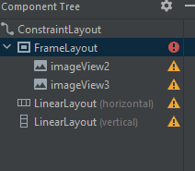

Сделала layout_width и layout_height по ширине всего родительского элемента

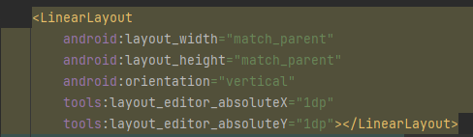

Задала значение изображениям

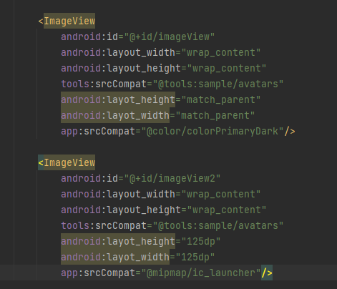

Задала новые значения для макета

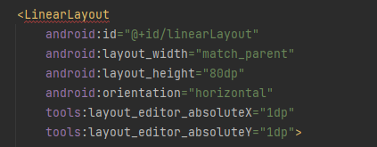

Изменила свойства для текста

